Ciencias Naturales 2° medio / Unidad 2 / OA10 / Actividad 4
4. Juego con la inercia

- Las y los estudiantes se organizan en equipos de trabajo y desarrollan la siguiente actividad, en el patio del establecimiento: colocan un vaso con agua en su interior. Sobre él colocan un naipe u otro tipo de tarjeta, y sobre esta una moneda u otro objeto pequeño, tal como se muestra a continuación:
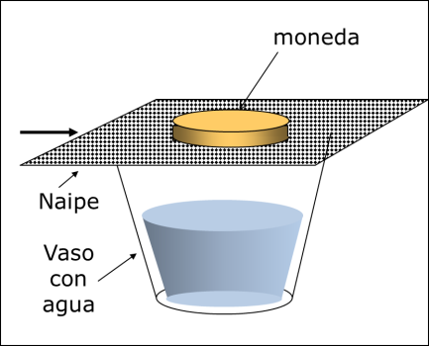

- Luego, responden:
- Si uno de los integrantes del equipo, con un movimiento rápido, tira horizontalmente de la tarjeta, ¿qué ocurrirá?
- En equipo elaboran una explicación de la predicción y la comparten con sus compañeros y compañeras.
- Posteriormente diseñan, planifican y ejecutan una actividad que permita validar o modificar la predicción propuesta.
- Predicen qué puede ocurrir si se coloca el vaso con agua encima del papel y este papel se retira luego rápidamente.
- Finalmente, con cuidado, realizan el experimento y verifican sus predicciones.
- De los experimentos realizados obtienen conclusiones, las comparten y, luego de redactar una conclusión que represente al curso, la registran.
- Responden: ¿Qué diferencia existe, si la hay, en el significado de la palabra “inercia”, en los contextos de la física y de lo cotidiano?

CIENCIAS NATURALES | Programa de Estudio | 2° medio

